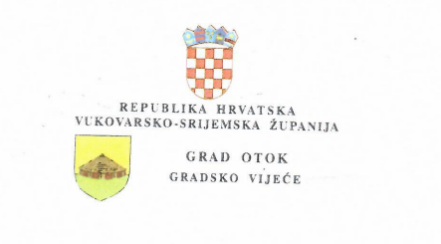

KLASA:400-02/23-01/02
URBROJ:2196-3-01/1-23-1
Otok, 25. rujan 2023. godine

Na temelju članka 18. i 45. Zakona o proračunu („Narodne novine“, broj 144/21) i članka 21. Statuta Grada Otok (Službeni vjesnik Vukovarsko-srijemske županije, broj 14/09, 4/13 i 6/18) i Službeni vjesnik Grada Otoka, broj 2/20, 2/21 i 3/21), Gradsko vijeće Grada Otoka na 24. sjednici održanoj 25. rujna 2023. godine, donijelo je

O D L U K U
o izmjeni Odluke o izvršavanju Proračuna Grada Otoka za 2023. godinu

Članak 1.
U Odluci o izvršavanju Proračuna Grada Otoka za 2023. godinu (Službeni vjesnik Grada Otoka, broj 11/22) u članku 12. stavak 5. mijenja se i glasi: Odluku o kratkoročnom zaduživanju sukladno stavku 3. ovog članka donosi Gradsko vijeće i zadužuje Gradonačelnika za provođenju postupka. U 2023. godini planirani iznos kratkoročnog zaduženja iznosi 400.000,00 eura.

Članak 2.
Ova Odluka stupa na snagu prvog dana od dana objave u Službenom vjesniku Grada Otoka.

PREDSJEDNIK GRADSKOG VIJEĆA
Stjepan Topalović

